使用4008B写频器给MCS2000写频简易流程
写频线：https://wenku.baidu.com/view/8a269366f5335a8102d2200c.html

《使用4008B写频器给MCS2000写频简易流程》
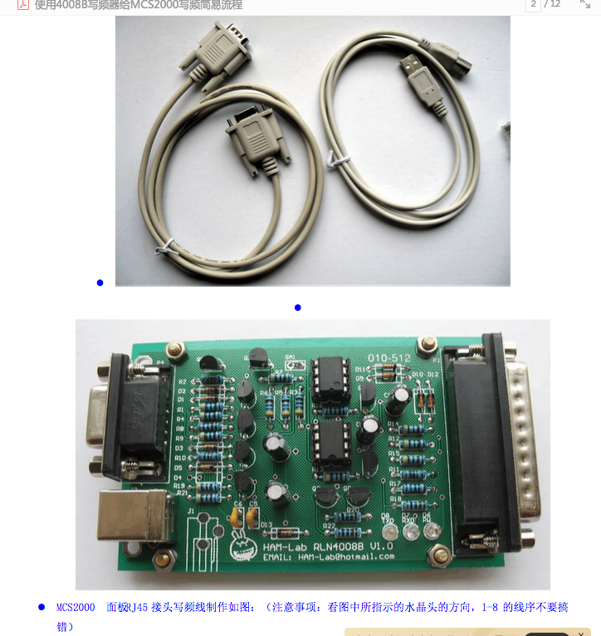

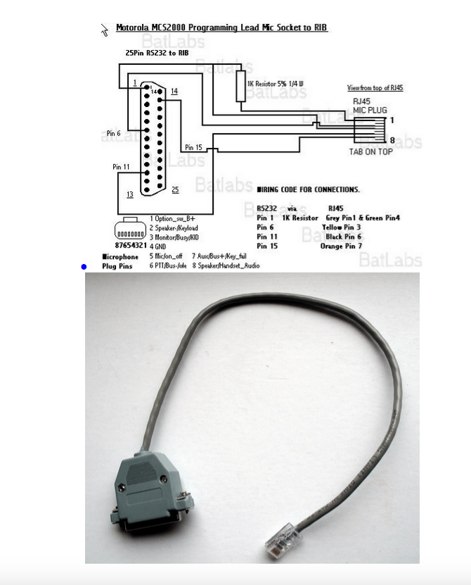

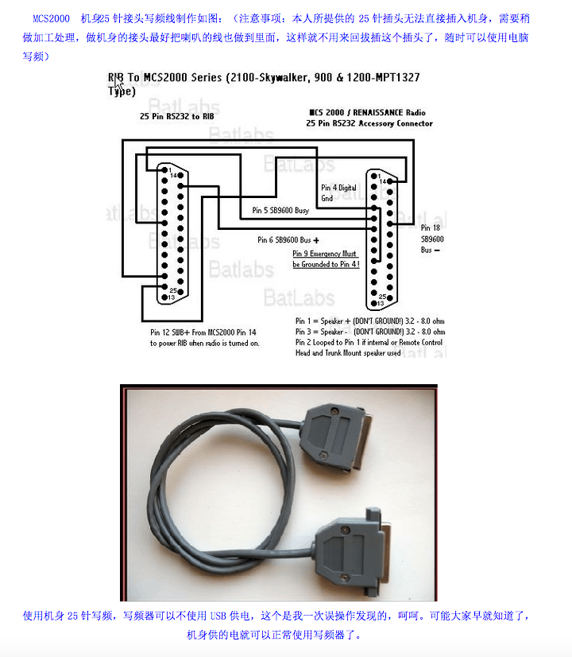

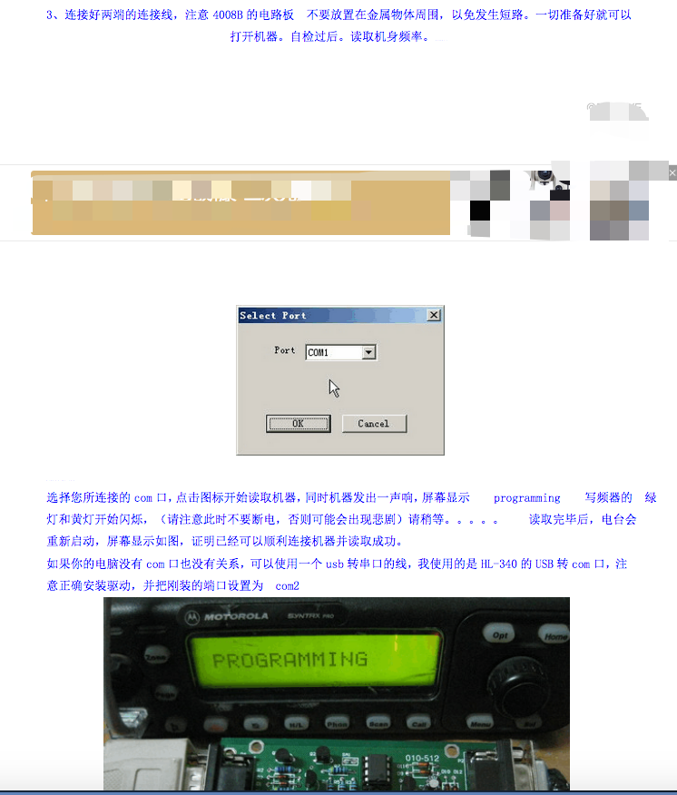

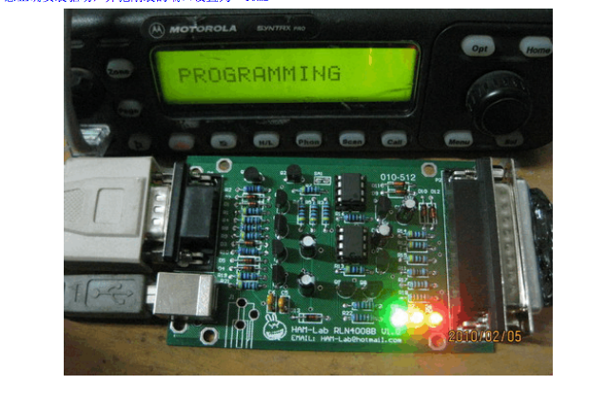
1、安装写频软件。5 I7 o5 T7 Y% c. ?: i3 [, ]) Y9 Q7 B. S
$ Y$ z8 \+ v6 d) G+ S

首先安装 CPS 写频软件
安装完毕后 再安装 Tuner 设置软件。- j7 K+ ^5 I! ?
; r% Z. n' j* V( X. K; P
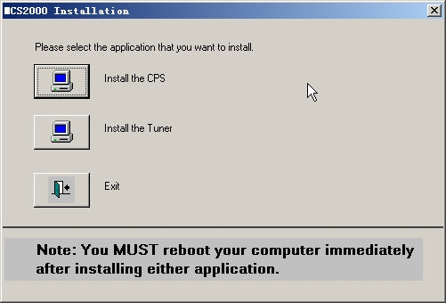
下载 (50.45 KB)
2010-8-26 01:31
安装完毕后，可能需要重新启动系统，重新启动后右下角出现一个标志。如图：0 E+ j( a J9 _- Q* W

" j$ ?1 k! J. G7 n& _' i
2、把写频器 连接电脑 com 口 连接电台部分的连接线。
; Y# F* z, `3 B2 F
3、一切准备好就可以打开机器。自检过后。读取机身频率。
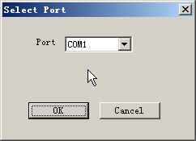

选择您所连接的com口，点击图标开始读取机器，同时机器发出一声响，屏幕显示 programming 写频器的 绿灯和黄灯开始闪烁，（请注意此时不要断电，否则可能会出现悲剧）请稍等。。。。。 读取完毕后，电台会重新启动，屏幕显示如图，证明已经可以顺利连接机器并读取成功。0 p* ]" Y2 n' S! t& u% F
如果你的电脑没有com口也没有关系，可以使用一个usb转串口的线，我使用的是HL-340的USB转com口，注意正确安装驱动，并把刚装的端口设置为 com2
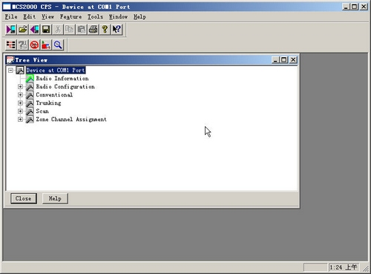

8 T9 S8 D6 Y4 d# ]4 S
+ w: i% O% z' _% \3 r' u强烈建议您读取机器信息后，保存一个原始文件，然后开始设置您的机器。

/ R6 V$ O.在这里添加删除信道，和写入您需要的频率、亚音等等。
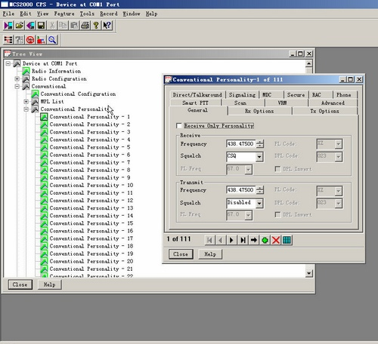

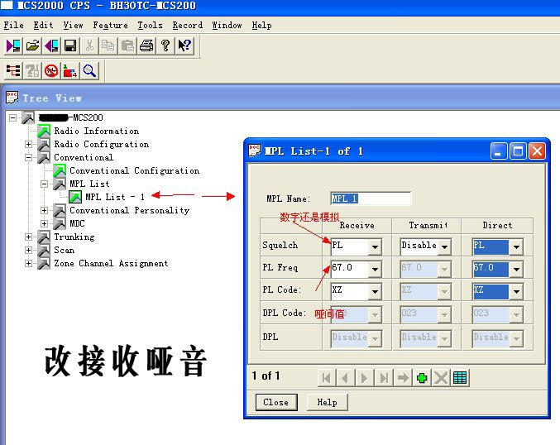

, @1 X9 H# P5 N5 ?& p4 R3 _
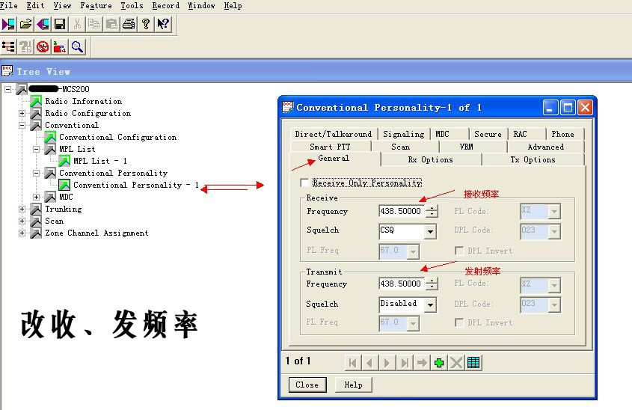

0 l% l; K& c6 V$ r5 e1 X% b4 L9 T4 ?: m: l
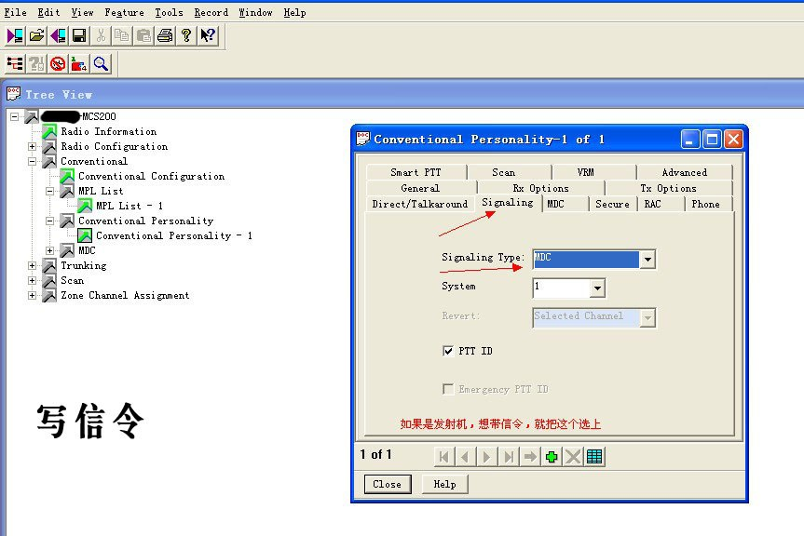

1 B; Q3 h( B+ j I" L
# I9 P! ~$ s8 C6 d0 y# U* I

在这里设置开机默认的发射功率，一边情况下我选择的都是小。 l2 r/ ]" I5 L2 N0 O9 n8 b
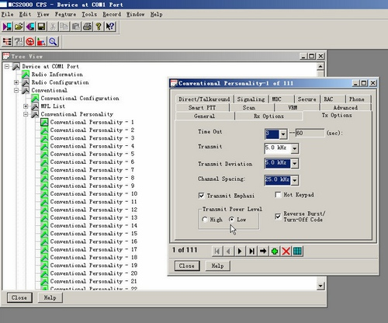

5 {% k G8 Y$ W& Y& N9 c" g3 M, L

如果需要屏幕正常显示您写入的信息和频率，还需要在最下面的分组内写入您需要显示的信道信息。可以写入您自己的呼号等等。6 J# K9 H, c, z" c+ U
3 E( L% }3 f: Z- R* ?
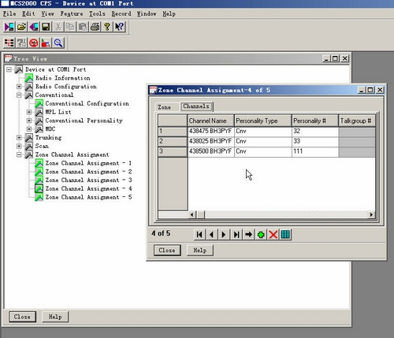

扫描功能在此设置，前提是您的信道中选择了扫描组。在这里逐个添加即可。5 W, Y( T8 Z) d+ J5 m- ]
9 C. q$ P8 a2 ?* h6 K8 W. N6 ~
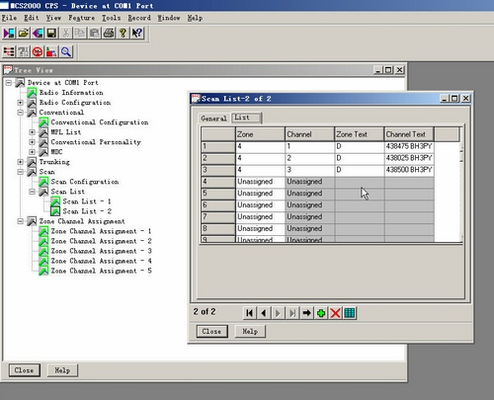

( B$ ~' w8 N2 K) j

设置面板上面的功能键 在这里
4 E) w( p/ L3 }# y4 J# o
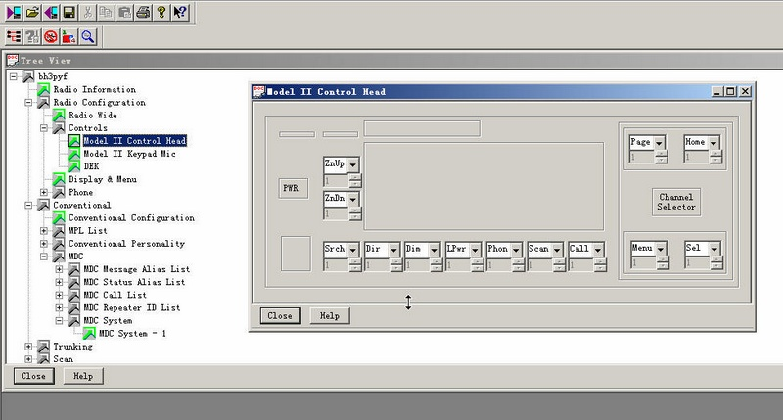

- ^/ Q: C4 ^; L8 e6 g
# p+ ~" K( p2 \; r2 [' _1 u. R1 j

修改信令中的本机ID 在这里5 Q h$ r* A2 R6 {4 s! ~
) G; Z! p2 J `
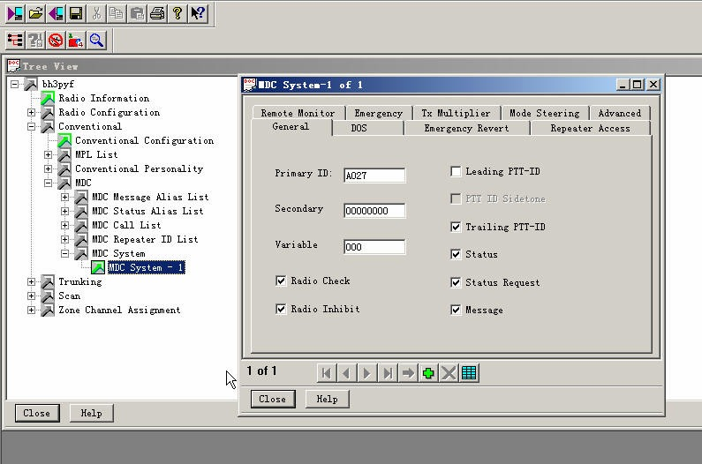

省去若干功能等等。。。。。。' y. d' k: h, y' g+ p8 r
全部写好后可保存一个文件备用，如果正常保存说明您所写入的数值项目完全正确，可以直接写入机器，如果出现错误，请按照提示逐一修改，一般的问题出在扫描的设置，和分组显示的名字上面。
点击写入机器的图标开始写入机器信息，同时机器发出一声响，屏幕显示 programming 写频器的 绿灯和黄灯开始闪烁（请注意此时绝对千万以及肯定的不要断电，否则必然出现悲剧）2 i0 @& Y% }! x* o1 r
! b; o+ E( v8 D1 \* j( U% e
机器重新启动后写频完成。。。。。
! c; T) ~1 h; Z/ f
4、如果需要调整机器的功率，可以进入Tuner 设置软件。
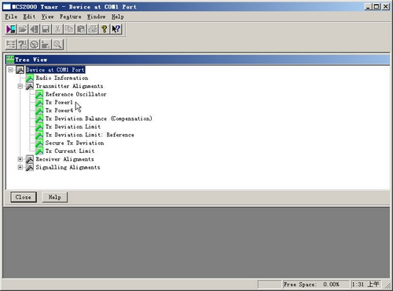

7 `5 `5 z1 D( ?+ Y: [2 Y7 j
同样是读取机器信息 点击图标开始读取机器，同时机器发出一声响，屏幕显示 programming 写频器的 绿灯和黄灯开始闪烁，（请注意此时不要断电，否则可能会出现悲剧）请稍等。。。。。 读取完毕后，电台会重新启动，7 C$ E s' Q9 L% A7 w9 ?! j
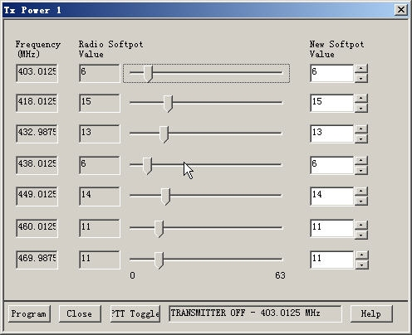

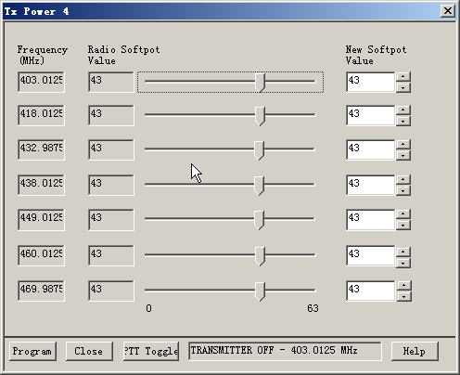

& U6 W; v& f2 r& j. Z1 t6 j
不过读取后机器始终屏幕会显示 programming 。点击 设置功率进入后，屏幕显示 1 CSQ 这时必须确保您的机器接上了功率计+假负载或者天线。
点击合适的数值，然后点击 PTT Toggle 测试输出功率，感觉合适后 点击 Program 写入 后关闭。
同样的方法可以调整大功率输出的时候的数值。
调整软件 关闭后 机器自动重启，说明设置完成，请使用功率计测试修改结果。: ~4 b6 q0 s y

